YL Eğitim Planı Değerlendirme Anketi
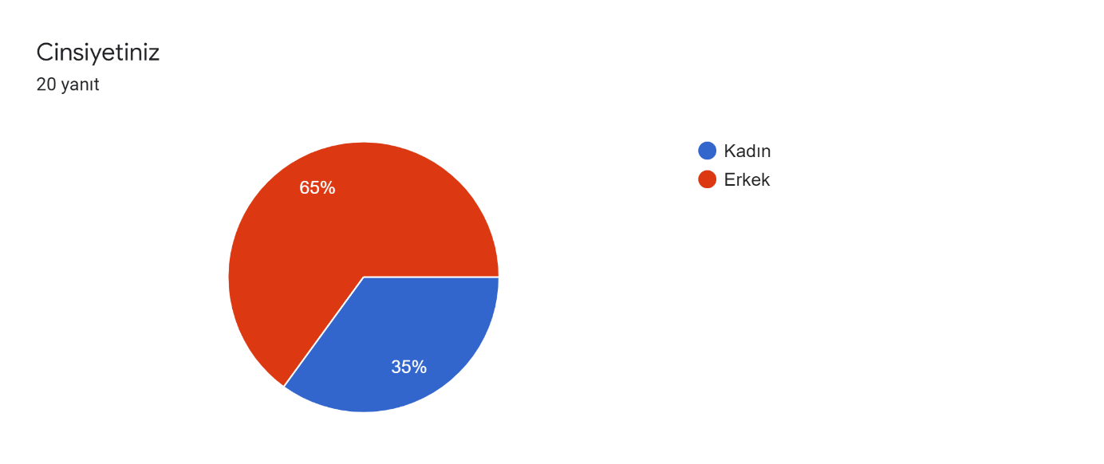
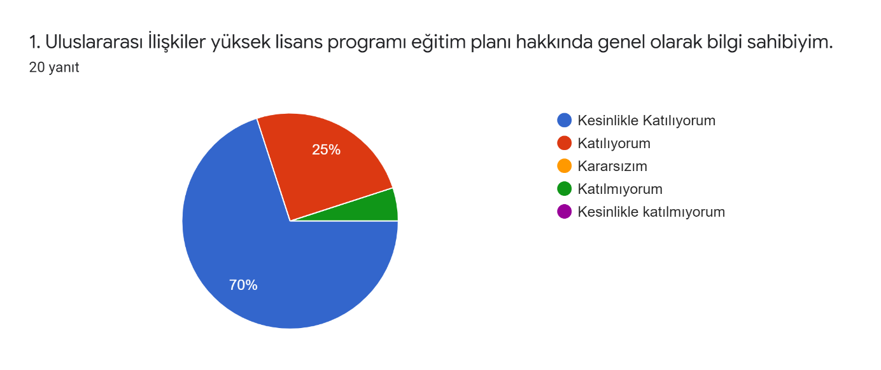
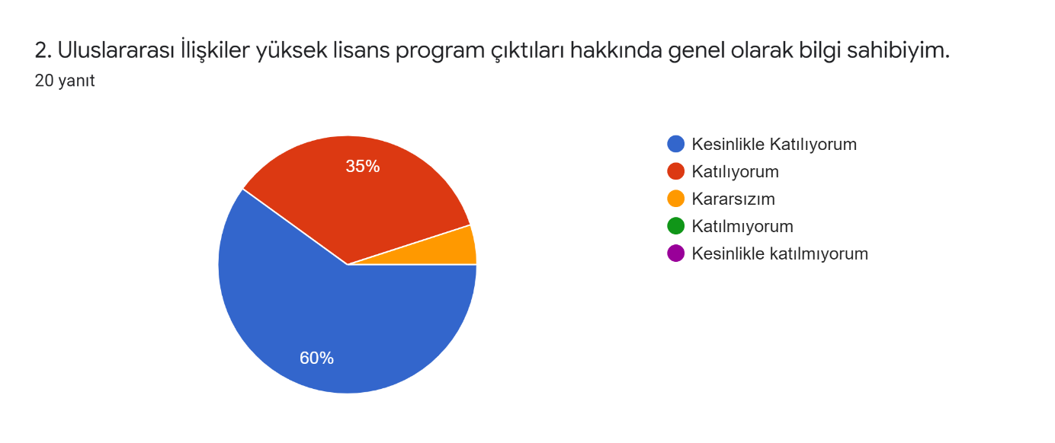
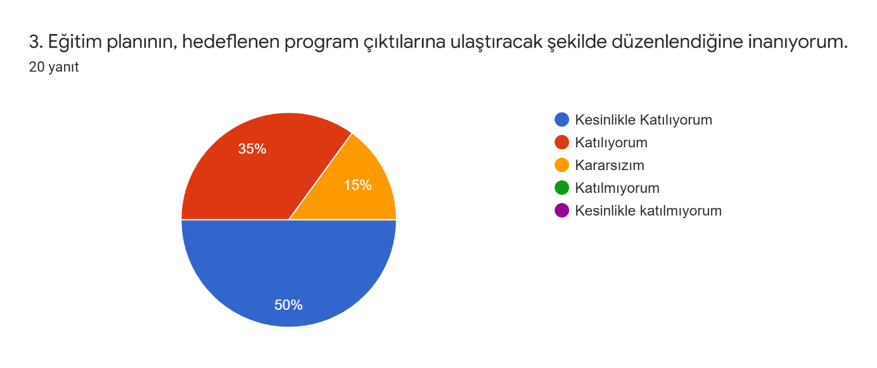
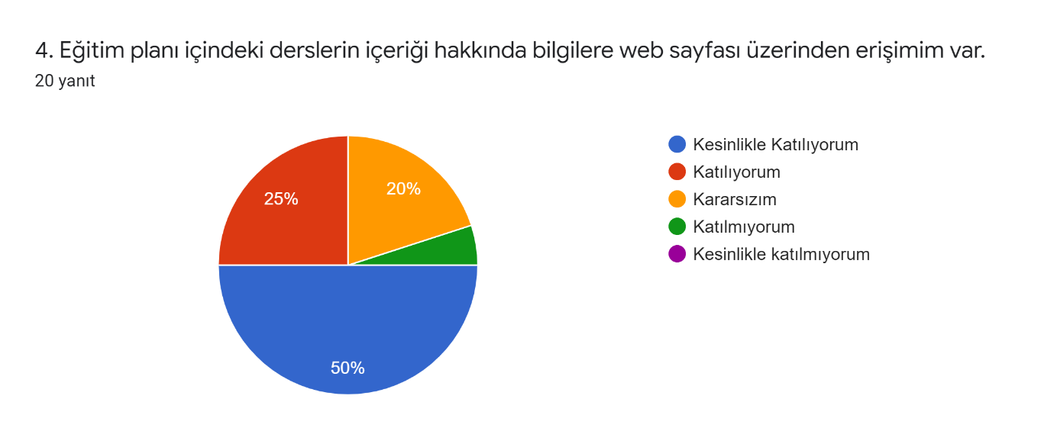
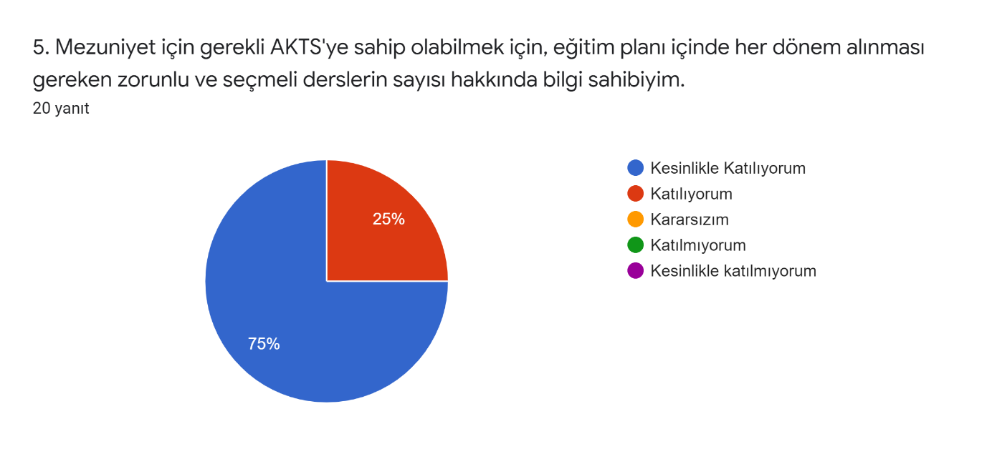
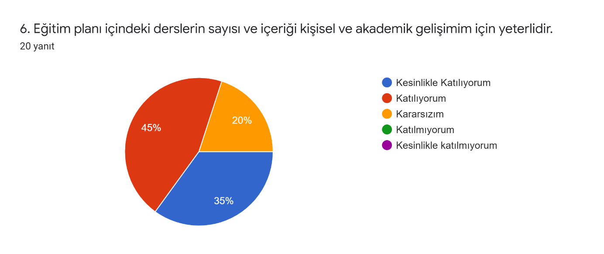
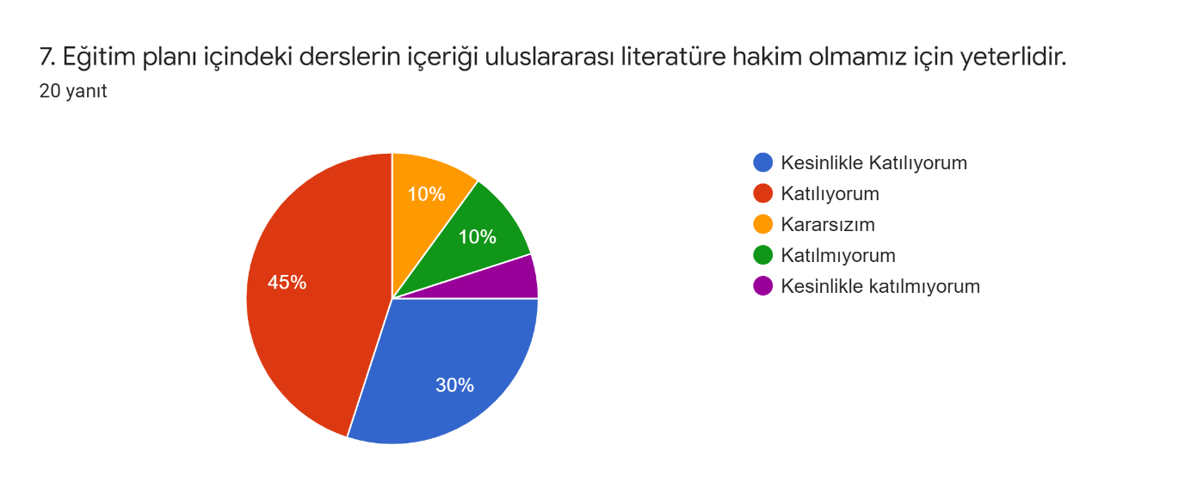
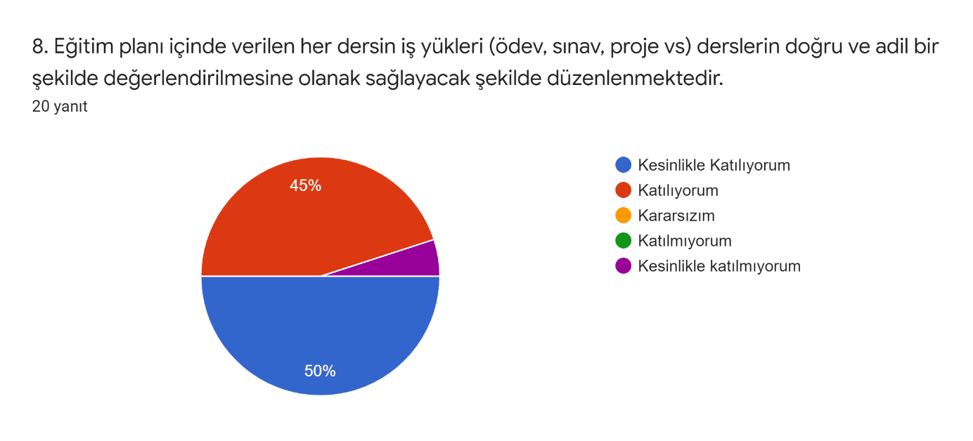
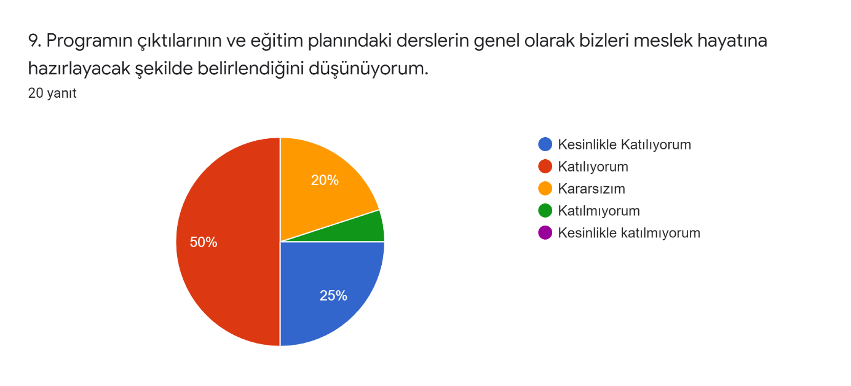
10. Yüksek lisans programı amaçları, program çıktıları ve eğitim planımızla ilgili genel görüşlerim, yorum ve tavsiyelerim şunlardır:20 yanıt
Yüksek lisans programı, öğrencilerin eğitim aldığı branşta uzmanlaşması ve bu durumu bilimsel bir makaleyle (tez) gerceklestirmesidir. Uluslararası İlişkiler alanı yaşayan bir insan gibi her an yeni teknolojilik ve bilimsel gelişmelere ayak uydurması gereken bir alandır. Bu sebepten, 21. yüzyılda yaşanan ve yaşanabilecek her türlü gelişme, yeni çalışmalara entegre olabilecek şekilde müfredat programlari hazırlanmalı, eğitim sistemi de çağın gereksinimlerini her daim takip edebilecek veri tabanına ve altyapıya sahip olmalıdır.
Program amaç olarak bilgiye ulaşma metodlarını iyi öğreterek, onun günümüzdeki değerini öğrencilere aşılamalı, her şeyden önce katılımcıların zihmine karşılaşılşılan olgulara eleştirel bir perspektiften yaklaşmayı yerleştirmelidir.
Yüksek lisans yapan bir öğrencinin müfredatına akademik hayata hazırlayacak sunum ve seminerler eklenmeli. Böylelikle akademik hayatın zorluğu, girdileri ve çıktıları öğretilmeli.
Dergilerde makale yayinlatmak zorunluluğu olmalı
Yeterli ve başarılı bir program
Tez veya makale formatında cevaplanmalıdır. Bu alana sığmaz.
Bence yüksek lisans sınıfımızda sunum yapmak yerine lisans öğrencilerinin dersinde bir sunum yaptırılabilir bizlere. :)
Programın başarılı bir şekilde yürütüldüğü kanaatindeyim.
Programın amacına uygun bir şekilde gerçekleştirilen eğitim planı, ders yelpazesi ve program çıktıları daha iyi bir şekilde düzenlenebilir.
Yok
Yüksek lisans programında sunumlara önem verilmesi, çeşitli alanlarda araştırma ödevlerinin yapılması ve güncel sorunlar üzerine değerlendirmelerde bulunulmasının bizlere katkı sağladığı görüşündeyim.
diğer üniversitelerin programları incelenerek çalışmalar derinleştirilebilir
Yeterli ve etkili bir program olduğunu düşünüyorum.
Programı yeterli buluyorum
.
Eğitim programının katılımı teşvik ettiğini ve araştırmaya, sunuma sevk ederek kişisel gelişim konusunda destek olduğunu düşünüyorum.
Lisans dönemimde aldığım eğitimimden çok daha nitelikli ve kaliteli bir eğitim alıp, daha donanımlı bir Uluslararası İlişkiler öğrencisi olduğumu hissediyorum.
Alanında kaliteli öğretmenlere sahibiz. Ancak bazı eksik noktalarımız var diye düşünüyorum. Özellikle bazı derslerde çok fazla sunum hazırladığımız için ders dışında farklı akademik konulara yönelmemiz zor oluyor. Mesela tez okumaları yapmak için yeterli zamana sahip olamıyorum. Çünkü güzel bir sunum ortaya çıkarabilmek için çok fazla zaman harcamak durumunda kalıyorum. Ezber yapmadan anladığımı aktarmaya çalışıyorum bu da çok zaman alıyor. Bence her dersten bir sunumun olması gerekiyor. Bunu dışında lisansta da çok fazla alamadığımız teorik derslerin eksikliğini hissediyorum. Yüksek lisansta da bu konuda eklemeler yapılabilir.
Teori dersinin daha kapsamlı olması gerektiğini düşünüyorum

